财政部工会经费收入专用数据（三联）开票点导入、使用说明

1、导入数据：开票点在收到上级工会下发的数据文件例如：“某某工会20190103.ghdc”后双击票据软件中系统设置菜单中的“数据导入导出”后，点击导入如图：
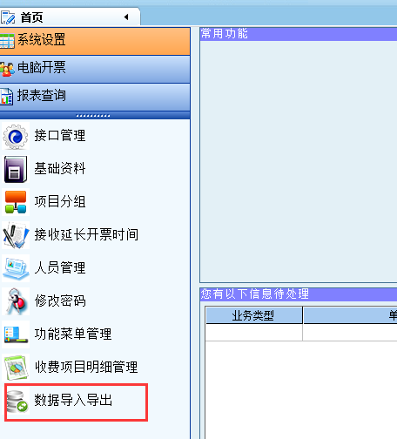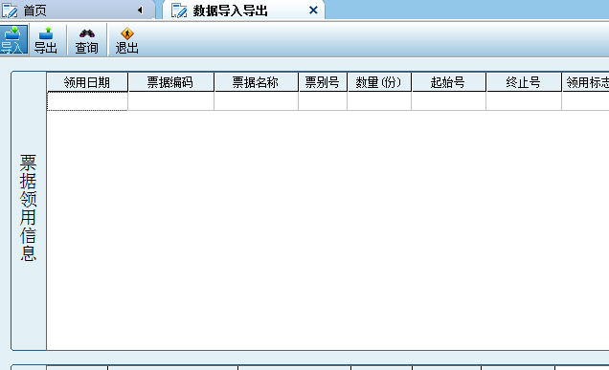
通过浏览找到上级下发的数据文件，点击打开，并确定，确定导入信息后即完成票据信息的导入工作，如图：
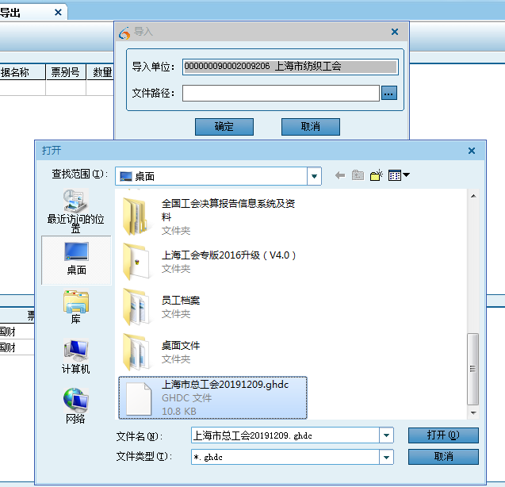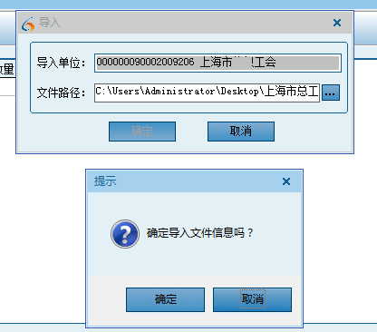

2、电脑开票：开票点将票据信息导入后，双击电脑开票菜单中的电脑开票，进入票据增开画面，选择票据类型（工会经费收入专用收据（三联）后点击增加，核对票号后填写票据信息，如图：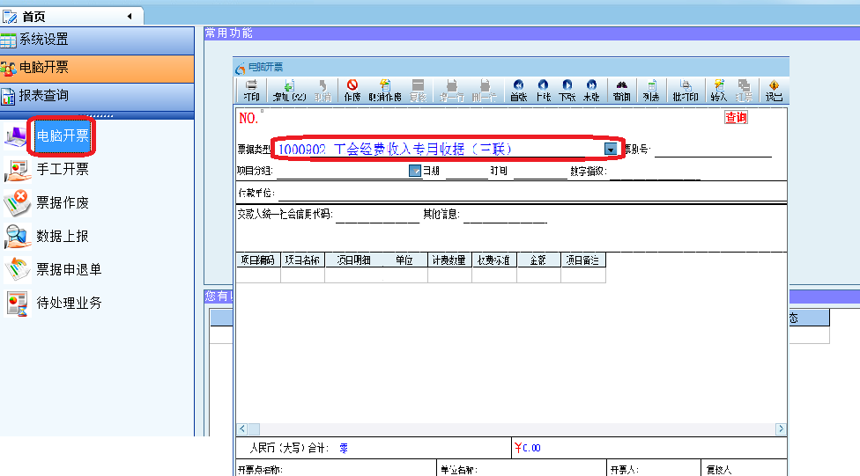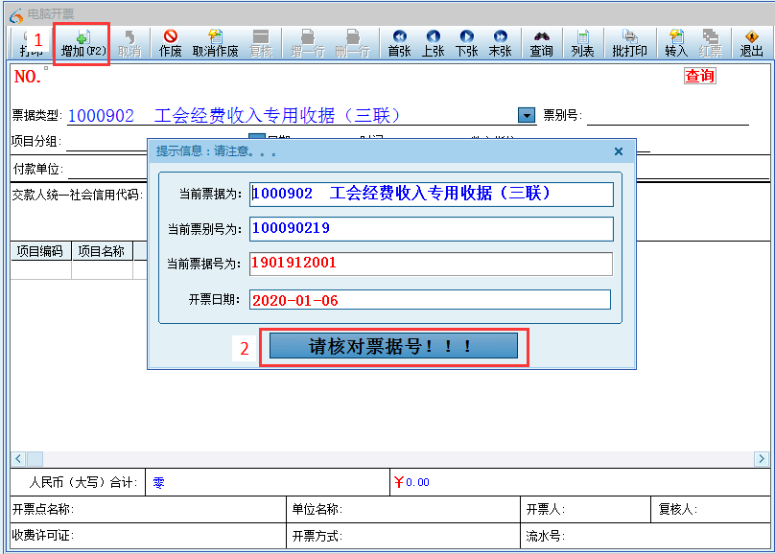

根据实际情况填写付款单位、交款人统一社会信用代码、选择项目编码、填写明细、金额、项目备注等信息，如图
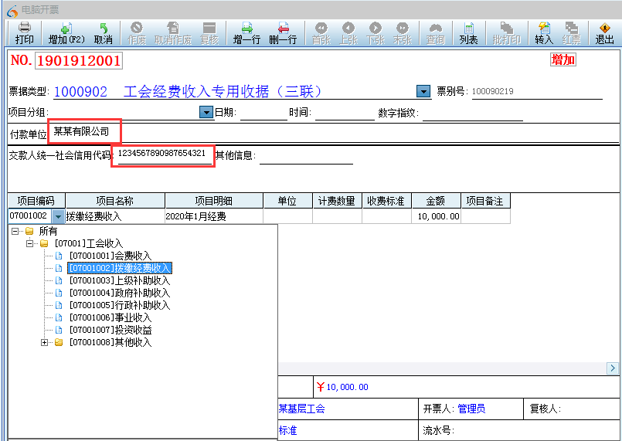
点击“打印”进入票据打印界面，勾选“设置页边距“”调整左边距、上边距数值，点击预览，进入预览界面，如图：
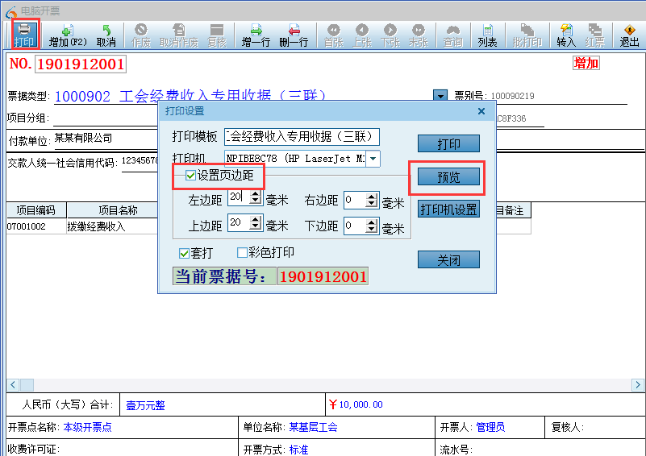
在预览界面点击打印，查看打印效果。如图：
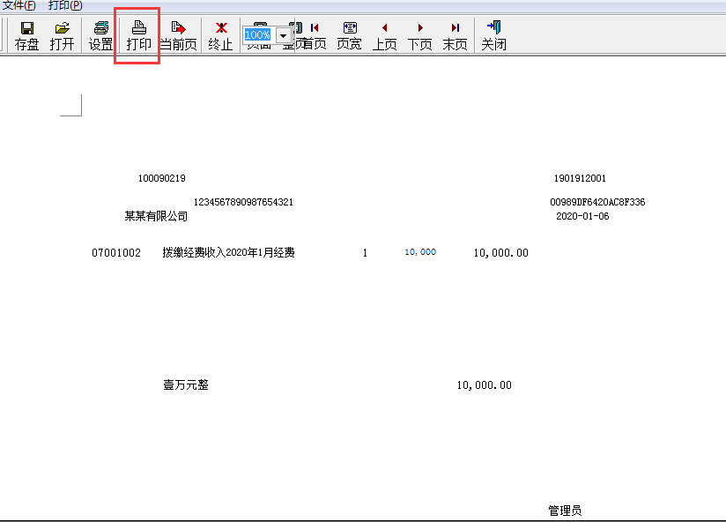
如打印位置不准确可关闭当前页面后重新双击电脑开票，找到之前开具的收据，重新调整打印数据（左边距、上边距）。

